23.03.2020р.
ГР.О-4 предмет «Основи зеленого будівництва»
Професійна кваліфікація: озеленювач 3-го розряду
Тема : Асортимент красиво-квітучих літників відкритого ґрунту, особливості їх вирощування та їх декоративне значення.
Урок № 94 : Килимові літники для створення газонів.
Низькорослі декоративні рослини використовують для створення газонів у тих випадках, коли злакові трави не утворюють якісного покриття. Для таких цілей підбирають невибагливі рослини, які не вимагають скошування, регулярного поливу і підгодівлі. Також для створення газону з низькорослих ґрунтопокривних рослин не вимагає попереднього вирівнювання грунту. Такі рослинні покриття не вимагають великих економічних і трудових витрат.
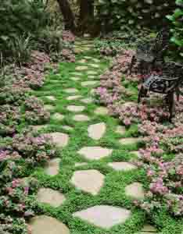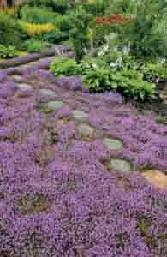

Щільні смарагдові килимки гарні в орнаментних композиціях, рокарії, серед плиткового мощення, для створення різних кам'янистих садів, в тіні під деревами.
На сонячних ділянках добре себе почувають резуха альпійська, чебрець повзучий, флокс шилоподібний, роговик польовий, чебрець повзучий, роговик Біберштейна і срібляста, ломикамінь.
У затінених місцях добре розвивається барвінок малий, будра плющевидная, вальдштейнія трійчаста, вербейник монетчатий, живучка повзуча, очитки білий і супротивнолистный, дюшенея індійська, конюшина Бонанна, котовник український.
Крім того можна вибрати собі колір газону відмінний від зеленого.
Для влаштування блакитного або сріблястого газону підходять такі низькорослі квіти для клумб як гвоздика сірувато-блакитна, чистець волохате, сорти глухої кропиви крапчастої з сріблястими листям, яглиця белопестрая, очитки сіро-блакитний, тонкий, лопатчатолистный, арбис ряболисті, молодило Бориса і інші види і сорти з сріблястою і блакитний листям.
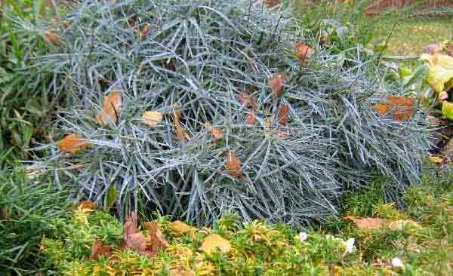

Для створення пурпурного газону з багаторічних почвопокровников використовують очиток помилковий ф. пурпурова, молодило арахноидеум «Рубін», молодило покрівельне пурпурове, чебрець повзучий «Coccineus». А також будь-які землепокривні квітучі всіма відтінками пурпурової гами, наприклад, гвоздика-травянка.
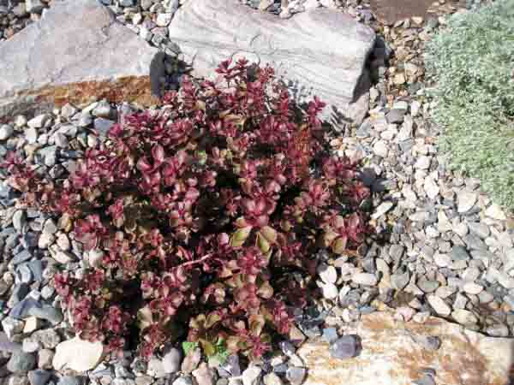

Для організації золотистого газону з низькорослих рослин підходять барвінок золотисто-строкатий, очиток їдкий «Elegans Geel», молочай кипарисолистный, арабис Фердининда Кобургского «Old Gold». Якщо враховувати забарвлення квітів, то діапазон використовуваних рослин значно ширше.
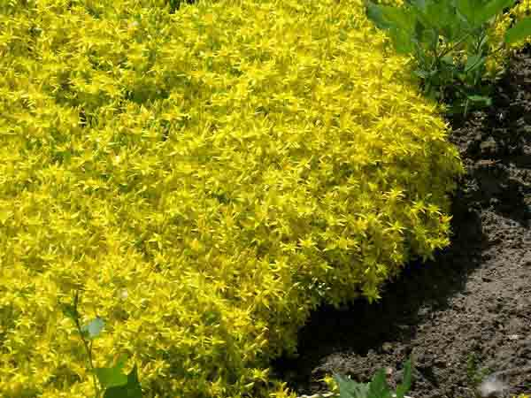

Обов'язковою умовою для створення щільного і красивого покриття з низькорослих рослин є правильна щільність посадки. При недотриманні оптимальної відстані між рослинами залишаються непривабливі прогалини і килимок виходить з " дірками".
Застосовуючи низькорослі квіти для клумб, слід пам'ятати, що квітник повинен гармоніювати зі всією ділянкою, вписуватися по стилю в навколишній ландшафт і дарувати насолоду його глядачам.
Література:
- Бунін В.А. « Квітникарство( практикум)»- Львів.»Вища школа» 2007
- Жоголева В.Г. «Квіти». К. «Урожай» 2012

